**ESCUELA NORMAL DE EDUCACIÓN PREESCOLAR**

**LICENCIATURA EN EDUCACIÓN PREESCOLAR**

**CURSO: ESTRATEGIAS PARA LA EXPLORACIÓN DEL MUNDO NATURAL**

**DOCENTE: YIXIE KARELIA LAGUNA MONTAÑEZ**

PRESENTADO POR:

AYLIN YADHIRA ALMAGUER JORDAN #2

IMELDA PATRICIA CUADROS CALVILLO #8

MELANIE ARÁNZAZU DE LA ROSA DE SANTIAGO #9

JOSELYN ANDREA DOMINGUEZ FLORES #10

TEMA: “LAS CÉLULAS”

EVIDENCIA UNIDAD 1

COMPETENCIAS DEL CURSO:

*Utiliza metodologías pertinentes y actualizadas para promover el aprendizaje de los conocimientos científicos de los alumnos en el campo Exploración y comprensión del mundo natural y social que propone el currículum, considerando los contextos y su desarrollo.

*Incorpora los recursos y medios didácticos para que sus alumnos utilicen el conocimiento científico para describir, explicar y predecir fenómenos naturales; para comprender los rasgos característicos de la ciencia; para formular e investigar problemas e hipótesis; así como para documentarse, argumentar y tomar decisiones personales y sociales sobre el mundo natural y los cambios que la actividad humana provoca en él.

*Selecciona estrategias derivadas de la didáctica de las ciencias que favorecen el desarrollo intelectual, físico, social y emocional de los alumnos para procurar el logro de los aprendizajes.

*Usa los resultados de la investigación en didáctica de las ciencias para profundizar en el conocimiento y los procesos de aprendizaje de sus alumnos.

**SALTILLO, COAHUILA DE ZARAGOZA 6 MARZO DEL 2022**

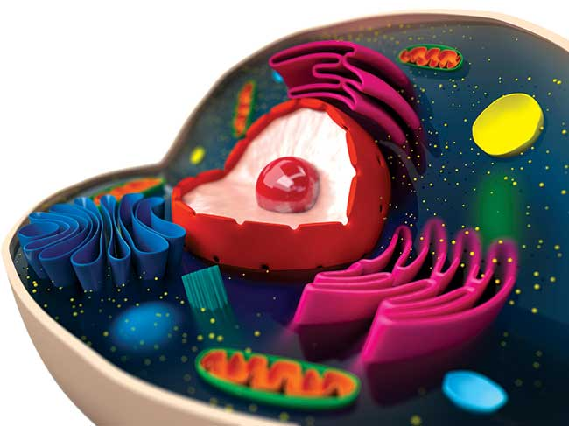

Tema:

¿Qué es la célula?

Subtema:

Tipos de células

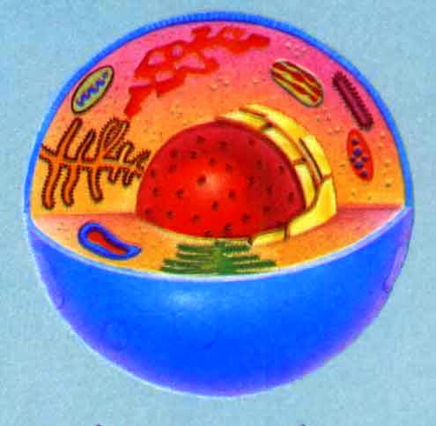

**Análisis científico**

**Las células**

Se conoce como célula a la unidad estructural y funcional de todos los [organismos](https://concepto.de/organismo/). La célula constituye la forma más pequeña y simple de organización biológica. Las células son los bloques estructurales básicos de los seres vivos.

Se dice que la célula es la unidad funcional de todos los seres vivos porque todas las células son capaces de llevar a cabo las funciones de [nutrición](https://concepto.de/nutricion/), [metabolismo](https://concepto.de/metabolismo/), respuesta a estímulos, procesamiento de información, [reproducción](https://concepto.de/reproduccion/) y crecimiento.

Se dice que la célula es la unidad estructural de los [seres vivos](https://concepto.de/seres-vivos/) porque todos los organismos están constituidos por células. Algunos organismos están formados por una única célula y se los denomina [organismos unicelulares](https://concepto.de/organismos-unicelulares/) mientras que otros, llamados [organismos pluricelulares](https://concepto.de/organismos-pluricelulares/), están formados por una gran cantidad de células de diferentes tipos (que suelen estar especializadas en funciones específicas).

Las células se pueden reproducir por dos posibles mecanismos: la división por [mitosis](https://concepto.de/mitosis-2/), que da lugar a dos células hijas idénticas, y la división por [meiosis](https://concepto.de/meiosis/), que permite la formación de gametas (células sexuales).

**Tipos de célula**

La clasificación más importante de las células tiene que ver con la presencia o ausencia de una membrana que delimita al [núcleo celular](https://concepto.de/nucleo-celular/). Esta distinción es fundamental en la historia de la evolución, pues permite diferenciar a las células en dos grandes categorías:

[Células procariotas](https://concepto.de/celula-procariota/). Tienen una estructura básica sencilla sin organelas y sin envoltura nuclear, por lo que su material genético se encuentra disperso ocupando un espacio llamado nucleoide, y que está en contacto directo con el resto del [citoplasma](https://concepto.de/citoplasma/). Las células procariotas son las más pequeñas y tienen un tamaño de entre 1-5 µm. Fueron las primeras formas de vida en la [Tierra](https://concepto.de/planeta-tierra/), y estos organismos son mucho más simples que los eucariotas. Todos los seres vivos formados por células procariotas son unicelulares.

[Células eucariotas](https://concepto.de/celula-eucariota/). Las células eucariotas tienen una estructura más compleja que las procariotas y poseen organeras con membrana en su citoplasma. La característica principal de este tipo de célula es que tiene un núcleo definido, donde se encuentra su material genético. Las células eucariotas son más grandes que las procariotas, pero tienen tamaños que pueden variar ampliamente entre 10-100 µm. Estas células aparecieron más tarde que las [procariotas](https://concepto.de/celula-procariota/) en la historia de la Tierra y constituyen un paso adelante en la evolución de la vida ya que permiten un mayor rango de complejidad. Las células eucariotas suelen formar parte de organismos complejos y multicelulares, aunque también pueden constituir organismos unicelulares (como las [levaduras](https://concepto.de/levadura/)). Existen dos tipos de células eucariotas:

### Célula animal

La célula eucariota animal **se caracteriza por no poseer un núcleo una pared celular rígida**, por lo que puede variar de forma. Asimismo, estas células poseen un núcleo definido que contiene el ADN que será heredado por los descendientes, animales o humanos, que son organismos pluricelulares.

Las células animales realizan diversas funciones necesarias para el organismo de los animales y seres humanos, por ello, estas células son más complejas.

### Célula vegetal

La célula eucariota vegetal, a diferencia de la célula animal, **posee una pared celular rígida compuesta por celulosa** que le otorga una serie de características propias de las plantas y vegetales.

La célula vegetal también contiene cloroplastos, orgánulos que llevan a cabo el proceso de la fotosíntesis, ya que poseen clorofila. Asimismo, la célula vegetal está compuesta por una estructura capaz de producir su propio alimento, propia de los organismos autótrofos, a diferencia de la célula animal.

**Partes de una célula**

Las células poseen diversos orgánulos y sectores delimitados:

* [La membrana plasmática](https://concepto.de/membrana-plasmatica/). Es una frontera biológica que delimita el interior de la célula de su exterior. Está formada por una doble capa continua de fosfolípidos y proteínas intercaladas o adheridas a su superficie, cuya función es separar el contenido de la célula del medio que la rodea y permitir la entrada y la salida de [sustancias](https://concepto.de/sustancia/). Así, pueden ingresar nutrientes y excretar desechos.
* Pared celular.Es una barrera gruesa y estable, externa a la [membrana plasmática](https://concepto.de/membrana-plasmatica/), que le confiere cierta rigidez y [resistencia](https://concepto.de/resistencia/) a la célula. La pared celular está presente en las células procariotas y en los organismos [eucariotas](https://concepto.de/celula-eucariota/) solo se encuentra en las células de plantas y de [hongos](https://concepto.de/reino-fungi/). La pared celular se fabrica en base a diversos materiales resistentes y es variable en cada tipo de organismo.
* [Núcleo](https://concepto.de/nucleo-celular/)**.** Es una estructura limitada por una envoltura nuclear de doble membrana. El núcleo es una organela exclusiva de las células eucariotas y en su interior contiene la mayor parte del material genético de la célula (el ADN).
* [Citoplasma](https://concepto.de/citoplasma/). Es la sustancia gelatinosa que llena el interior de la célula, ubicada entre la membrana plasmática y el núcleo (cuando está presente), y formada por agua, sales, proteínas y otras sustancias. La función principal del citoplasma es servir de soporte para las organelas de la célula y ayudar en los procesos metabólicos que ocurren dentro de ella.
* Orgánulos. Son estructuras membranosas internas que se encuentran en la célula y que desempeñan roles específicos. Algunos de ellos son:
  + [Mitocondrias](https://concepto.de/mitocondrias/). Son las estructuras donde se lleva a cabo la respiración celular, proceso que le permite a la célula obtener [energía](https://concepto.de/energia-quimica/).
  + [Lisosomas](https://concepto.de/lisosomas/). Se ocupan de la digestión y el aprovechamiento de los nutrientes.
  + Cloroplastos. Son estructuras (exclusivas de las células vegetales) que contienen clorofila, indispensable para la fotosíntesis que se lleva a cabo en su interior.
  + Ribosomas. Se ocupan de la síntesis de las proteínas, proceso necesario para el crecimiento y la reproducción celular.
  + Flagelos. Son orgánulos presentes en ciertas células y sirven para impulsarse en el [medio ambiente](https://concepto.de/medio-ambiente/). Son típicos de seres unicelulares o células móviles como los espermatozoides.

**Funciones de una célula**

Las células pueden tener funciones muy diversas y complejas:

* Funciones estructurales. Construir tejidos, como el tejido adiposo ([grasa](https://concepto.de/lipido/)), el tejido muscular y el tejido óseo ([huesos](https://concepto.de/huesos/)), que dan soporte al cuerpo y a sus órganos.
* Funciones secretoras. Generar sustancias indispensables para la [vida](https://concepto.de/vida/) y la autorregulación del organismo, como lo hacen las mucosas o las glándulas.
* Funciones metabólicas. Descomponer los nutrientes o transportarlos a lo largo del cuerpo, como hacen respectivamente las células digestivas en el intestino y los glóbulos rojos en la sangre.
* Funciones defensivas. Ayudar al organismo a defenderse de agentes externos y eliminarlos, o a combatir enfermedades, como lo hacen los glóbulos blancos.
* Funciones de control. Coordinar la enorme diversidad de procesos del cuerpo, transmitiendo información y generando reacciones específicas a estímulos determinados (como es el caso de las [neuronas](https://concepto.de/neurona/)).
* Funciones reproductoras. Combinarse con otras células sexuales provenientes de otro organismo de la misma [especie](https://concepto.de/especie/) para dar lugar a un nuevo individuo ([reproducción sexual](https://concepto.de/reproduccion-sexual/)), o dividirse (por su propia cuenta) por mitosis para producir un nuevo individuo idéntico al parental ([reproducción asexual](https://concepto.de/reproduccion-asexual/)).

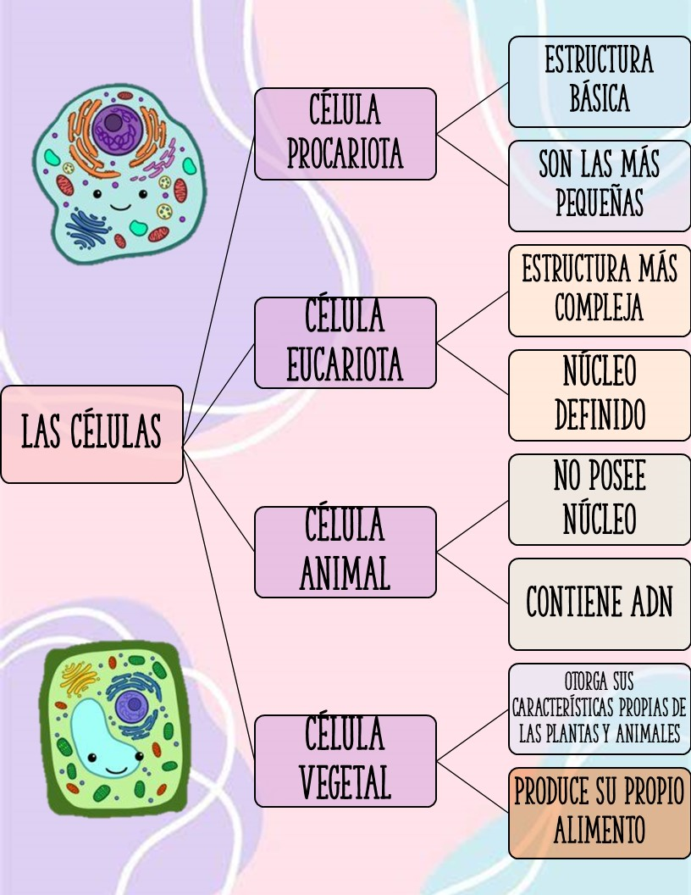**Organizador gráfico**

**Organizador gráfico**

**Link del video:**

**https://app.animaker.com/animo/eVLiZrY37QXLCLsX/**

**RÚBRICA**

**ESCUELA NORMAL DE EDUCACIÓN PREESCOLAR**

**Curso: Estrategias para la exploración del mundo natural 2º. semestre**

**Organizador Gráfico: Lista de cotejo**

**Unidad de aprendizaje I. La didáctica de los contenidos científicos**

|  |  |  |  |  |
| --- | --- | --- | --- | --- |
| **COMPETENCIAS PROFESIONALES:**  Diseña planeaciones aplicando sus conocimientos curriculares, psicopedagógicos, disciplinares, didácticos y tecnológicos para propiciar espacios de aprendizaje incluyentes que respondan a las necesidades de todos los alumnos en el marco del plan y programas de estudio  **PROPÓSITO:** Elaborar un organizador gráfico para promover el aprendizaje de los conocimientos científicos de los alumnos en el campo Exploración y comprensión del mundo natural considerando los contextos y su desarrollo. | **Competencias Unidad I** Utiliza metodologías pertinentes y actualizadas para promover el aprendizaje de los conocimientos científicos de los alumnos en el campo Exploración y comprensión del mundo natural y social que propone el currículum, considerando los contextos y su desarrollo.  - Incorpora los recursos y medios didácticos para que sus alumnos utilicen el conocimiento científico para describir, explicar y predecir fenómenos naturales; para comprender los rasgos característicos de la ciencia; para formular e investigar problemas e hipótesis; así como para documentarse, argumentar y tomar decisiones personales y sociales sobre el mundo natural y los cambios que la actividad humana provoca en él  **Criterios de desempeño:** Usa los resultados de la investigación en didáctica de las ciencias para profundizar en el tema seleccionado.  • Utiliza metodologías acertadas y actualizadas para promover el aprendizaje de los conocimientos científicos de los alumnos, el desarrollo de habilidades de predicción, descripción, observación y explicación de los fenómenos; así como para minimizar las barreras para el aprendizaje de las ciencias y la participación asegurando una educación inclusiva. | | | |
| **Elementos de la Tipología** | **Criterios de evaluación** | **Si** | **No** | **Observaciones** |
| **Portada**  EN LA PORTADA DEBERÁ IR EL ENCABEZADO  (NOMBRE DE LA ESCUELA NORMAL DE PREESCOLAR)  ESCUDO, CURSO  INTEGRANTES  TEMA,  FECHA  COMPETENCIAS DEL CURSO | Mayúsculas, Times New Román 16  Escudo 4cm de ancho x 6 cm de largo  **PRESENTADO POR:**  Mayúsculas, Times New Román 14, negritas  Nombre del alumno Mayúsculas, Times New Román 16  Se escribe el nombre completo del alumno  **SALTILLO, COAHUILA DE ZARAGOZA**  Mayúsculas, Times New Román 12, negritas  Ubicar en la parte inferior izquierda |  |  |  |
| **Estructura del texto Ortografía y redacción** | **Títulos**  Primera letra con mayúscula, centrado, negritas, Times New Román 14  **Subtítulos** Primera letra con mayúscula, alineado a la izquierda, negritas, sin punto final  Times new Román 12  Entre el título y el subtítulo doble espacio  Cita según APA |  |  |  |
| **Análisis Científico 2%** Parafrasear al autor evitar copias textuales de las fuentes. | Reflexión y actualización científica del tema  Estructuración de los contenidos selección, delimitar procedimientos y actitudes científicos  3 cuartillas y una cuartilla para elaboración de un organizador gráfico de la antología según su tema Páginas 7-14 |  |  | **2%** |
| **Análisis didáctico 7% (INDIVIDUAL)**  **Se anexa rúbrica de video** | **Plan de trabajo**  1) Campo de formación académica, organizadores curriculares 1-2  aprendizajes esperados, nombre de unidad de aprendizaje  2) Se mencionan los 3 momentos de las Actividades de Inicio, Desarrollo y Cierre  a)Materiales y recursos  b) Organización  c) Temporalidad- Fecha  d)descripción de la actividad  e) relación de la actividad con el aprendizaje esperado  f) la redacción en presente e inicia con un verbo  **Selección de los propósitos**  reflexión sobre los potenciales y aprendizajes de los alumnos  a) El propósito incluye un ¿qué?, ¿cómo? y ¿para qué?  **3)Específica los recursos y materiales a utilizar**  **Selección de estrategias de evaluación**   1. La valoración del proceso de enseñanza y de los aprendizajes 2. En el momento del cierre incluye instrumentos de evaluación que utilizará (diseña instrumentos para la recopilación de información) 3. Elaboración de la Matriz ReCo del tema seleccionado con 3 preguntas sobre los saberes previos del tema, grado de conocimiento, Puedo expresarlo por escrito agregar información breve como se explicó en clase. |  |  | **7%**    **1%** |